**TUGAS INDIVIDU**

**LAPORAN PRAKTIKUM 9 PEMROGRAMAN WEB**

Disusun untuk memenuhi tugas mata kuliah Pemrograman Web

**Dosen Pengampu:**

**Dr. Eng. Agussalim, M.T.**



# COVER

**Disusun oleh:**

**Muhammad Surya Adhi Setiawan (21082010167)**

[***https://github.com/suryaddede/Kuliah/tree/main/Pertemuan%209***](https://github.com/suryaddede/Kuliah/tree/main/Pertemuan%209)

**Program Studi Sistem Informasi**

**Fakultas Ilmu Komputer**

**Universitas Pembangunan Nasional “Veteran” Jawa Timur**

**2023**

# Tujuan Praktikum

1. Memahami konsep dasar ekspor data dari PHP ke format Excel.
2. Mengerti manfaat dan kegunaan ekspor data ke format Excel dalam konteks pengembangan web.
3. Mampu mengimplementasikan koneksi antara PHP dan MySQL untuk mengambil data dari database.
4. Mampu menggunakan library atau metode yang tepat untuk menghasilkan file Excel berdasarkan data yang diperoleh dari database MySQL.
5. Memahami format file Excel dan kemampuan untuk melakukan penyesuaian pada struktur, format, dan layout data yang diekspor.
6. Mengerti konsep pengaturan hak akses dan keamanan saat melakukan ekspor data ke format Excel.
7. Mampu menangani masalah umum yang mungkin timbul selama proses ekspor data, seperti penanganan data yang tidak valid atau error.
8. Memahami prinsip-prinsip dasar optimasi kinerja saat melakukan ekspor data yang melibatkan volume data yang besar.
9. Mampu melakukan pengujian dan validasi terhadap hasil ekspor data ke format Excel untuk memastikan data yang dihasilkan akurat dan sesuai dengan harapan.
10. Mampu menyusun dokumentasi yang jelas dan rapi mengenai langkah-langkah yang dilakukan dalam praktikum ini, termasuk kode-kode yang digunakan, pengaturan lingkungan kerja, dan catatan penting lainnya.

# Landasan Teori

**1. Ekspor Data ke Excel dalam Konteks Pengembangan Web**

Ekspor data ke format Excel merupakan salah satu fitur yang sering digunakan dalam pengembangan web. Hal ini memungkinkan pengguna untuk mengunduh data dalam format yang mudah dibaca dan dapat diolah lebih lanjut. PHP, sebagai bahasa pemrograman server-side yang populer, menyediakan berbagai metode dan library untuk mempermudah proses ekspor data ke Excel.

**2. Koneksi PHP dengan MySQL untuk Mengambil Data**

Untuk melakukan ekspor data ke Excel, langkah pertama yang perlu dilakukan adalah mengambil data dari database MySQL menggunakan PHP. Koneksi antara PHP dan MySQL dapat dilakukan dengan menggunakan fungsi dan metode yang disediakan oleh PHP, seperti mysqli atau PDO.

**3. Membuat File Excel dengan PHP**

Setelah data berhasil diambil dari database, langkah selanjutnya adalah membuat file Excel menggunakan PHP. Ada beberapa metode atau library yang dapat digunakan untuk melakukan hal ini, di antaranya:

* **PHPExcel**: Library PHPExcel menyediakan fungsi-fungsi yang berguna untuk menghasilkan file Excel. Fungsi-fungsi tersebut memungkinkan penulisan data ke dalam worksheet, mengatur format sel, menggabungkan sel, dan melakukan penyesuaian lainnya sesuai kebutuhan.
* **PHPExcelWriter**: Salah satu komponen dalam library PHPExcel adalah PHPExcelWriter, yang digunakan untuk menulis data ke dalam file Excel. Dengan menggunakan PHPExcelWriter, data yang diambil dari database dapat ditulis ke dalam file Excel yang akan diunduh oleh pengguna.

**4. Format File Excel dan Penyesuaian Data**

File Excel memiliki format yang terstruktur, yang terdiri dari worksheet, kolom, dan baris. Selama proses ekspor, perlu dilakukan penyesuaian data agar sesuai dengan format yang diinginkan.

**5. Validasi dan Pengujian**

Setelah file Excel berhasil dihasilkan, penting untuk melakukan validasi dan pengujian terhadap hasil ekspor data. Hal ini dilakukan untuk memastikan bahwa data yang diekspor sesuai dengan harapan dan tidak terjadi kesalahan.

# Tools dan Software yang Digunakan

Untuk melakukan praktikum ini, beberapa tools dan software yang saya digunakan adalah sebagai berikut:

1. Text Editor: Seperti Visual Studio Code, Notepad++, Sublime Text, atau Brackets. Ini adalah alat utama untuk membuat dan mengedit file PHP.
2. Web Browser: Seperti Google Chrome, Mozilla Firefox, atau Microsoft Edge. Ini diperlukan untuk melihat hasil dari file PHP yang dibuat.

# Tugas Modul 10

## Formulir Pendaftaran Peserta Didik

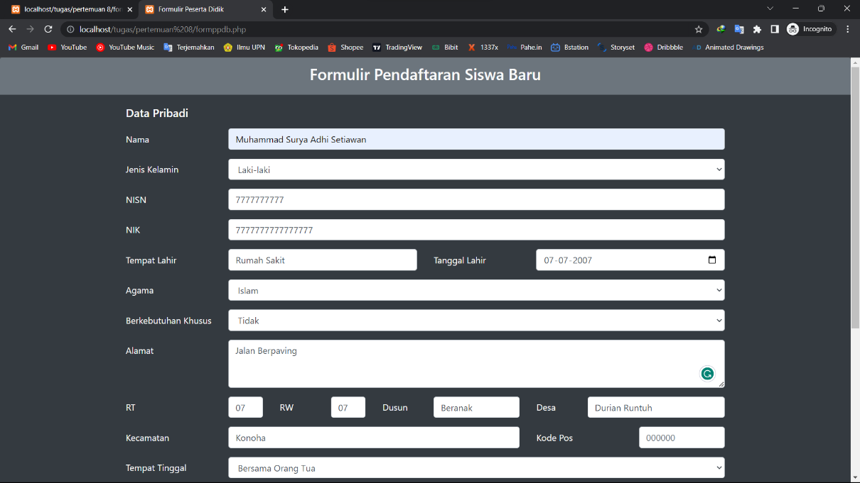

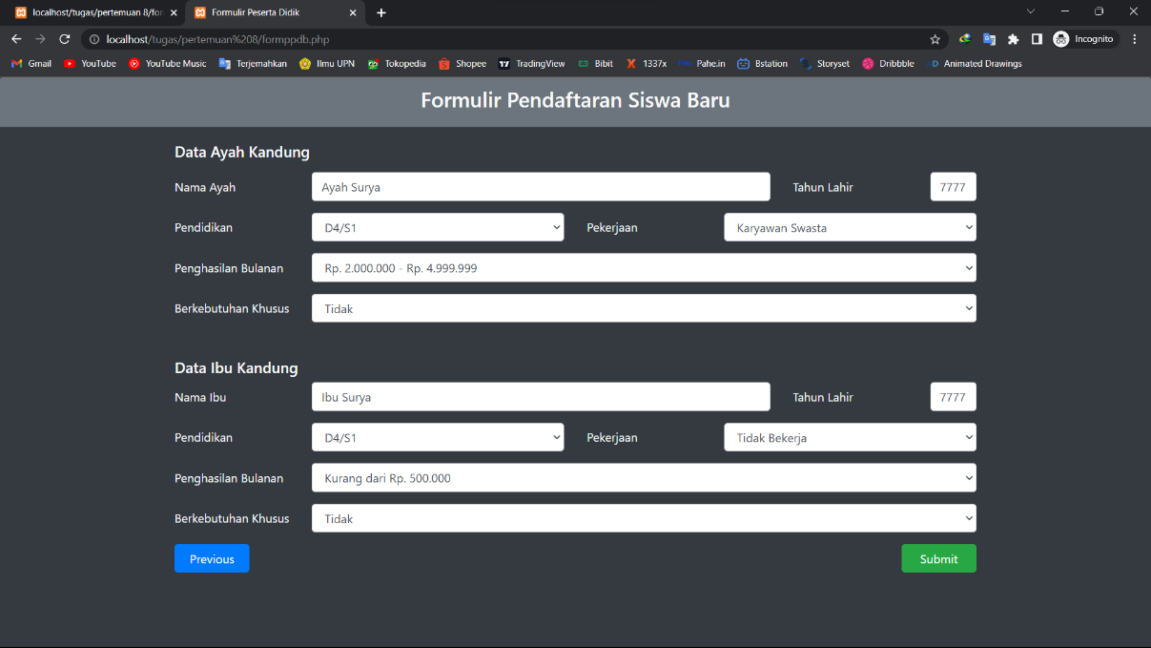

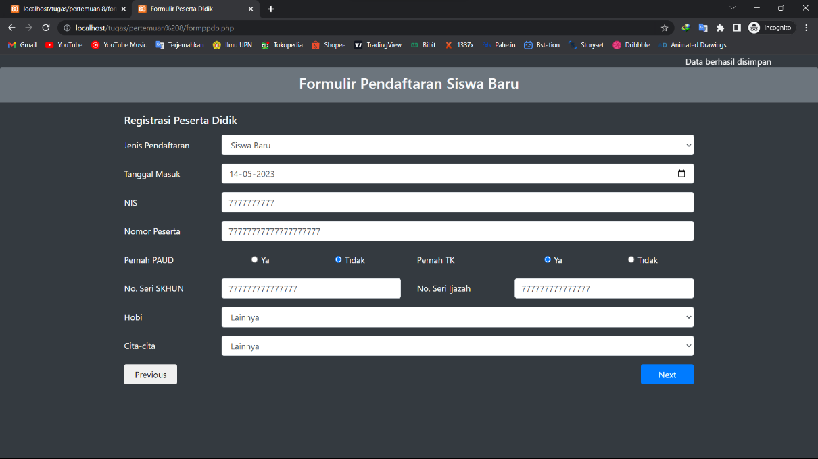

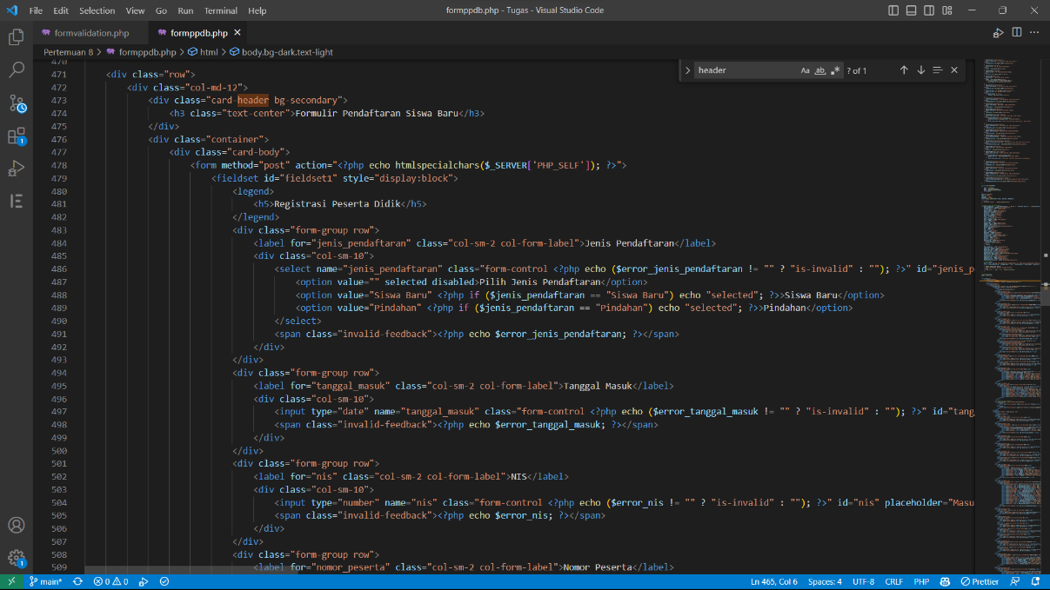

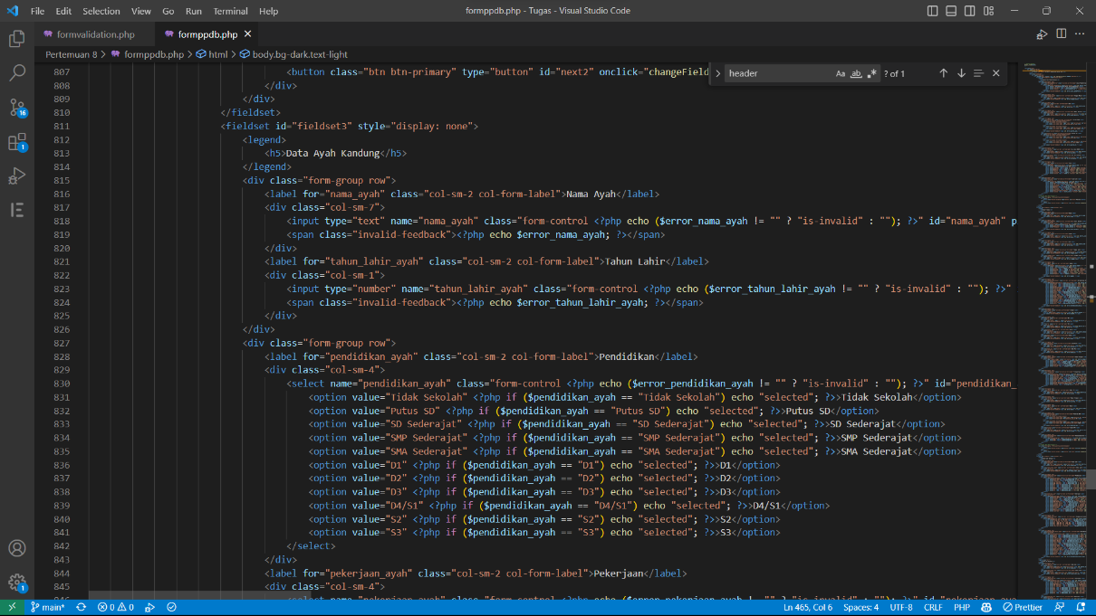

**Analisis:**

Gambar di atas merupakan luaran dari file formppdb.php yang telah dibuat pada praktikum sebelumnya. Pada praktikum kali ini hanya terdapat sedikit modifikasi pada kode dalam formppdb.php. Tepatnya pada bagian setelah form tersebut disumbit maka pengguna akan di arahkan ke file reportppdb.php yang akan dijelaskan setelah ini.

# Tugas Modul 11

## Export Database PPDB ke Excel

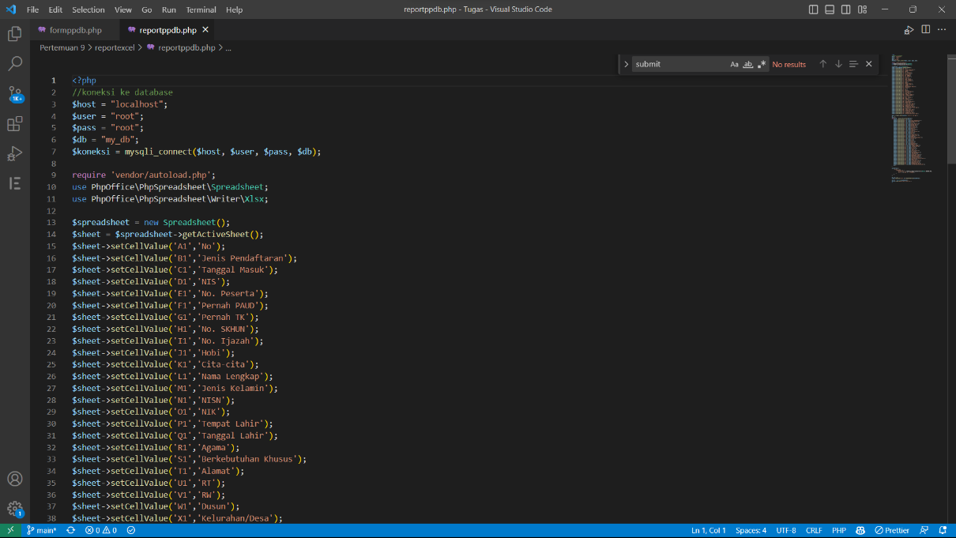

**Analisis:**

Koneksi ke Database: Pada awal file, terdapat bagian yang bertanggung jawab untuk membuat koneksi ke database MySQL. Koneksi ini dilakukan menggunakan fungsi mysqli_connect(). Namun, perlu diperhatikan bahwa penggunaan username dan password root dalam contoh ini sebaiknya dihindari dalam lingkungan produksi karena dapat menimbulkan risiko keamanan. Lebih baik menggunakan akun database yang memiliki hak akses terbatas.

Menggunakan Library PhpSpreadsheet: File PHP mengimpor library PhpSpreadsheet menggunakan pernyataan require 'vendor/autoload.php';. Library ini adalah penerus dari library PHPExcel yang populer dan mendukung format file Excel terbaru. Penggunaan library ini memungkinkan kita untuk membuat dan mengedit file Excel dengan mudah melalui kode PHP.

Pembuatan Spreadsheet: Setelah mengimpor library, objek Spreadsheet dibuat menggunakan new Spreadsheet();. Spreadsheet ini adalah entitas utama yang akan berisi lembar kerja dan data yang akan diekspor. Dalam contoh ini, hanya ada satu lembar kerja yang dibuat, tetapi kita dapat membuat lebih banyak lembar kerja jika diperlukan.

Penulisan Data ke Spreadsheet: Bagian ini mencakup langkah-langkah untuk mengambil data dari database dan menuliskannya ke lembar kerja. Perulangan while digunakan untuk mengambil setiap baris data dari hasil query dan menulisnya ke sel-sel yang sesuai menggunakan setCellValue(). Data ditulis ke sel-sel berdasarkan koordinat kolom dan baris yang diberikan.

Penyesuaian Format dan Gaya: Setelah data ditulis, kode menggunakan metode applyFromArray() untuk memberikan gaya pada rentang sel tertentu. Dalam contoh ini, gaya garis tipis diterapkan pada rentang sel dari A1 hingga D$i. Namun, Anda dapat menyesuaikan gaya sesuai kebutuhan, seperti warna, jenis garis, dan gaya font.

Penyimpanan File Excel: Setelah data ditulis dan gaya diterapkan, file Excel disimpan menggunakan objek Xlsx dan metode save(). File Excel akan disimpan dengan nama "Report Data Siswa.xlsx". Anda dapat menyesuaikan nama dan lokasi penyimpanan file sesuai dengan kebutuhan.

Pengalihan dan Notifikasi: Setelah file Excel berhasil dibuat, pengguna akan dialihkan kembali ke halaman formppdb.php. Ini dilakukan menggunakan pernyataan header('Location: ...'). Selain itu, pengguna juga akan mendapatkan notifikasi melalui JavaScript alert() yang menampilkan pesan "Data Berhasil di Export!". Anda dapat menyesuaikan pesan notifikasi sesuai kebutuhan.

# Kesimpulan

Pada praktikum kali ini, kita berhasil melakukan ekspor data dari PHP ke file Excel menggunakan library PhpSpreadsheet. Dalam proses ini, kita menggunakan koneksi ke database MySQL untuk mengambil data yang diperlukan. Kemudian, menggunakan objek Spreadsheet dari library PhpSpreadsheet, kita menuliskan data ke lembar kerja Excel yang sesuai.

Selain itu, kita juga melakukan penyesuaian format dan gaya pada file Excel, seperti menambahkan garis tipis pada rentang sel tertentu. Setelah data ditulis dan gaya diterapkan, file Excel disimpan dan pengguna diberikan notifikasi melalui JavaScript.

Praktikum ini memberikan pemahaman yang baik tentang cara menggunakan PhpSpreadsheet untuk mengelola data dalam format Excel. Dengan memahami langkah-langkah yang terlibat dalam proses ini, kita sekarang dapat mengaplikasikan pengetahuan ini untuk membuat laporan praktikum atau aplikasi lain yang melibatkan ekspor data ke Excel.